2013年《宣隆内观禅共修营》法讯
缅甸孙伦（宣隆）古创寺迦韦大师 (Sunlun Gu-Kyaung Sayadaw U Kawi) 是近世公认的一位阿拉汉，他不断以所证得解脱的禅法教导学生，许多人因为修习这个禅法获得了快速、殊胜的法益，而这套禅法因此亦被法友们尊称为「宣隆内观禅修法」。
孙伦大师去世后，他的禅法由其弟子们传播至缅甸其它地区，并由其再传弟子维那耶大师 (Sunlun Shin U Vinaya)在缅甸仰光设立孙伦禅修中心，将这套禅法介绍给世界各地现代的都市学佛人士。
宣隆禅修方法对现代人有以下特色：
◆能当下直接深入洞察实相
◆能克服追求官能满足的爱欲
◆能助长和增进身心的健康
◆能克服一般噪音的干扰
◆能令禅修者自动自觉地努力做下去（Self-energizing）
◆能快速地产生效果
◆能与世俗工作并进
◆不需要散漫（或不得要领）的知识
◆适合直觉力迟缓的人
◆能分辨清楚方法与目的，或是原因与结果
◆能导致真正的解脱

2013年《宣隆内观禅共修营》事项

1、禅修时间：2013年5月31日（星期五）——2013年6月6日（星期四）
2、禅修地点：重庆天心寺
3、出发时间：2013年5月31日 下午3：00
4、出发地点：重庆沙坪坝区汉渝路体育馆（奥赛宾馆旁）
5、报名电话： 13983239107
6、联系人：周梅
7、禅修费用：2013-6-6下午5:00随喜捐助
8、宣隆QQ群：102082361
9、前往线路（如不清楚可打电话询问）：
飞机：重庆机场乘轻轨3号线到两路口，不出站，转乘1号地铁到沙坪坝站下，走路5分钟到体育馆
火车：龙头寺火车站乘轻轨3号线到两路口，不出站，转乘1号地铁到沙坪坝站下，走路5分钟到体育馆
出租车：机场出租车到沙坪坝体育馆60元

重庆天心寺实景图如下：
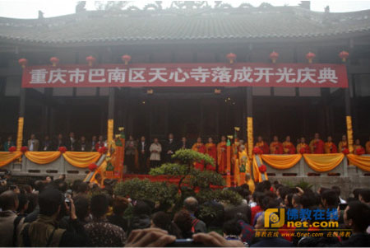

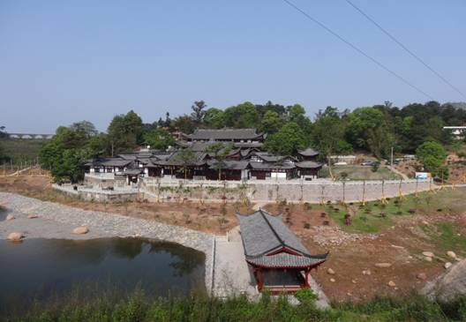

主辦 重庆宣隆內觀共修小组 鳴謝 重庆天心寺

什么样的人适合修习宣隆禅法？
刚刚接触宣隆禅法的朋友，对宣隆禅法的呼吸有着一个基本的印象：大力、快速和匀速。特别是大力，是很难做到的，因为现代人普遍缺失运动，一旦被“强迫”的呼吸，就会感觉非常的累，浑身不自在。
这样的认识产生在开始的阶段，经过一个很短暂的练习过程，修行者就会发现，宣隆禅法的呼吸慢慢的开始变得“可爱”起来，变得不再“可怕”，变得“自动”化起来。最后，我们都可以发现，宣隆禅法的呼吸变为：柔和、弹性、轻快。
如果你在修习原本的禅法一段时间后，通过了很多的努力与修正，仍然存在以下的状况，那么我建议你可以尝试练习宣隆禅法。
这些现象是：
- 疲劳疲惫：每次禅修时，都不能够坐正坐直，东倒西歪，有气无力，下来后更是疲惫不堪；
- 掉举散乱：闭上眼睛一上坐，专注力只能够维持一小会，大多的时间都在“所缘”之外的人和事上边，严重缺少觉知和觉察；
- 昏沉睡眠：禅修的时候，基本上被昏沉占据，无论怎么努力都不能够驱散，失去了对禅修的兴趣和热情。
宣隆禅法“大力的呼吸”以及“苦受的观照”的两大特性，可以将以上几种状况，在很短的时间里，逐一的清除掉，让禅修者在很短的时间里重拾久违的信心，激活自己身心的巨大能量和力量，迅速的将禅修的技术提升到一个新的台阶。

